PREFA Kessel 25/60 P.10 dunkelgrau 19 P.10 Dunkelgrau

PREFA

Eigenschaften

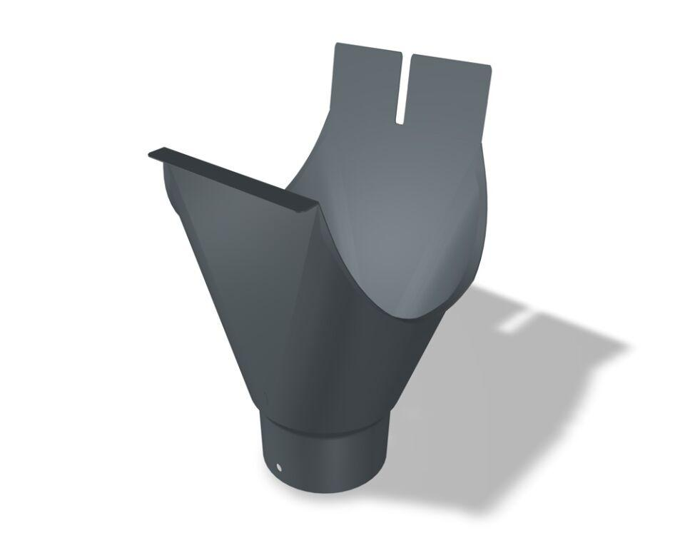

GTIN:

4043111139456

HAN:

200703

Farbton

dunkelgrau

Oberfläche

pulverbeschichtet

Produkt

Ablaufstutzen

Werkstoff

Aluminium

Breite (mm)

150,00

Länge (mm)

200,00

Nennweite DN

250,00